

卡车公司党家厂区青年公寓宿舍空调线路维修改造项目

招标公告

项目编号：FSCZB2025100217

招 标 人：中国重汽集团济南卡车股份有限公司

2025年11月

招标公告
卡车公司党家厂区青年公寓宿舍空调线路维修改造项目
- 项目介绍
- 项目名称：卡车公司党家厂区青年公寓宿舍空调线路维修改造项目
- 项目编号：FSCZB2025100217
- 招标形式：公开招标
- 项目概况：卡车公司党家厂区青年公寓3号楼、4号楼共计126个房间，房间内线路规格、型号满足不了空调用电负荷标准，空调无法使用，对线路进行维修改造。
- 施工地点：中国重汽集团济南卡车制造公司党家厂区宿舍区。
- 投标限价：人民币20.45万元（含税），超过投标限价无法投标。
- 付款方式：半年期商业汇票（包括银行承兑汇票和商业承兑汇票）
- 投标人资格要求
- 基本要求
  - 公司注册资本不少于500万元（人民币）；
  - 投标方须具有电力工程施工总承包叁级以上资质和承装(修、试）电力设施许可资质；
  - 在社会上和重汽集团内的其它招标过程中没有不良行为记录 ；无招标违规、谎报年度报告信息、提供虚假资质资料等行为和行政处罚记录；
  - 公司财务良好，经营稳定，有全面履约的能力；供方之间有良好的竞争关系；
  - 投标单位应具有良好的商业信誉，没有被处于责令停产、财产被冻结、接管、破产、且财务状况良好。投标单位未在“信用中国”网站（www.creditchina.gov.cn）或各级信用信息共享平台列入失信被执行人名单。
  - 投标方的直接或间接股东、法定代表人、董事、监事、高管非重汽员工及其亲属；
  - 应签订“安全协议书”明确双方安全责任与义务；严禁拍照；
  - 维修队伍中主要作业人员必须具有合规的特种设备作业人员证，主要负责人应持有特种设备安全管理人员证；危险作业（登高、动火、临时线等）应经审批后实施。
- 投标人应按资质文件格式要求组成投标资质文件（对以下所要求的投标文件如有任何一项未实质性响应，将可能导致其投标文件被拒绝）。
投标资质文件：
a)经年检合格的企业法人营业执照副本扫描件。
b)法定代表人授权书及身份证复印件（附件1）、被授权人身份证复印件（复印件需加盖公章），提供投标人基本情况表（附件2），如现场招标请携带被授权人身份证原件，需现场查验。
c)企业资质等级证书及与项目有关资质证明（如有，请提供）
d)加盖公章的投标保证金银行回执单
e)安全资格证（如有，请提供），维修施工人员的相关证明材料及操作证。
f)提供与本次招标相同类似业绩表（附件4）
- 投标人须知：应明确要求投标人提供（附件3）
①经会计师事务所审计且出具无保留意见的近三年的（2022年后）财务审计报告原件，并加盖公章，包括但不限于报告页、经审计的资产负债表、利润表、现金流量表及报表附注。如投标人公司没有经审计的财务报告，可提供加盖公章的近三年财务报表（2022年后），包括但不限于资产负债表、利润表、现金流量表。应提供中文版本的审计报告或财务报表；
②企业最近半年完税证明、信用证明材料（征信报告）；
③年度纳税信用评价信息（可从电子税务局查询截图，需加盖公章）；
④企业对外担保说明（写明贵单位对外有无对外担保和质押业务，需加盖公章）。
以上内容合定扫描到资质文件当中。投标人提供的以上材料必须真实有效，任何一项的虚假将导致其投标文件被拒绝。
- 对于投标人资质审核不通过的，招标人有权拒绝其投标。
- 报名及招标文件的获取
- 发标时间：2025年11月10日
- 发标方式：中国重汽官网
- 投标报名
  - 应标截止时间：2025年11月17日17:00:00（北京时间）；
  - 报名方式：拟投标人根据招标人在中国重汽官网公开媒体上发布的招标信息，在“中国重汽e采通”平台报名。具体流程如下：
①系统注册与信息维护
- 首次注册供应商：请根据《SRM非生产供应商注册手册》（附件5）完成平台账号注册。
- 已注册供应商：请登录系统核对系统中2022-2024年度财务数据。如尚未填写或信息不全，请参照《SRM非生产供应商注册手册》（附件5）及时进行补充与更新，确保信息真实、完整。
②应标流程
注册及财务数据维护完成后，参照《SRM系统供应商用户手册》（附件6）登录平台，进入“供应商应标”模块，选择对应项目点击“应标”，并按照本公告第二部分“投标人资格要求”准备资料并上传。资质审查通过后，视为报名成功（是否为代理商请如实选择，若为代理商应标，请在应标后联系商务联系人）。
如资质审查未通过，请按审核意见修改后重新上传。请注意：应标截止时间后将无法再次上传或修改应标文件。
注：请务必在应标截止时间前完成注册及应标操作，注册审核需2-4日，财务数据变更审核需1-2日，应标截止时间精确到秒，逾期将无法应标。请自行掌握时间，避免无法应标。
- 疑问提交：
  - 提交截止时间：2025年11月27日12:00:00（北京时间）；
  - 提交方式：将答疑问题以word文件格式发送至联系人邮件内，并电话联系工作人员查收，邮件名格式为：XXX公司（五个字以内公司简称）XX项目答疑文件。同时必须在邮件中以文字方式提供投标人全称、投标授权人姓名、联系方式（固定电话、手机、电子邮箱），并提供附件1法定代表人授权委托书。
- 答疑、澄清和修改文件的获取
  - 获取时间：2025年11月27日17:00前；
  - 获取方式：招标人将以电子邮件的方式将招标文件的答疑澄清文件发送至答疑文件提交时登记的电子邮箱。
- 招标文件获取
  - 获取时间：报名成功后；
  - 获取方式：报名成功后，可登录“中国重汽e采通”平台，在“供应商投标”模块下载招标文件。
- 投标文件的递交
投标人须于 2025年12月1日 9:00:00（北京时间） 前，在“中国重汽e采通”平台提交完整的盖章扫描电子版投标文件。文件须包含《资质标》、《技术标》与《商务标》三部分，各部分的详细编制要求、内容和格式见招标文件。
投标保证金缴纳金额及缴纳方式详见招标文件。
- 现场勘察
本项目要求投标人在应标前必须进行现场勘察。
投标方需对项目现场和周边环境进行现场考察，以获取与本项目投标有关所有资料。招标人将指定专人负责引导介绍工作，考察现场的费用由投标方自己承担；勘察期间所发生的人身伤害及财产损失由投标方自己负责。
现场联系人：杨济志13021700244

- 开标时间和地点
- 开标时间：2025年12月1日9:00:00（北京时间），若有变动另行通知。
- 开标地点：济南市高新区华奥路777号
- 开标方式：线上招标。因招标人原因，允许各投标方通过视频会议等形式线上招标，所需过程资料均通过e采通进行提报，由招标人创建视频链接，并在报名结束后统一通知。
- 联系方式
商务联系人：吕熠頔
电话：17860606592
邮箱：lvyidi@sinotruk.com

- 附件

附件1 法定代表人授权委托书
法定代表人授权书（原件）

本授权委托书声明：我 （姓名）系 （单位名称）的法定代表人，现授权 （单位名称） （代理人姓名）为我的合法代理人，以 （投标单位名称）的名义参加 （招标单位名称）的 （项目名称）的投标。代理人签署的一切文件和处理与之有关的一切事务，我均予以承认。本授权书的有效期自投标开始至合同履行完毕止。
代理人无权转委托，特此委托。

投标单位（盖法人章）：

法定代表人（签字或盖章）：

代理人（签字）：

日期： 年 月 日
附被授权人身份证正反面复印件：

身份证正面复印件

身份证反面复印件

附件2：

附件2 投标人基本情况表
投标人基本情况表
投标人全称
主要业务
营业执照 | 1、法定代表人： |  |  |  |  |  |  |  | 2、注册资本（万元）：
营业执照 | 3、营业范围
企业资质 | 1、名称： |  |  |  |  | 2、等级： |  |  |  |  | 3、证书号：
成立日期 |  |  |  |  |  | 固定资产净值（万元）
投标人人员总数
类别 | 技术人员 |  |  |  | 管理 人员 |  | 技术 工人 |  | 其他  人员 | 合计 |  | 备注
类别 | 小计 | 高级 | 中级 | 初级
联系方式 | 1、地址： |  |  |  | 2、邮编： |  |  |  |  | 3、传真：
联系人 | 1、姓名： |  |  |  | 2、职务： |  |  |  |  | 3、联系电话：
开户银行  （基本户） | 1、名称： |  |  |  |  |  |  | 2、账号：
投标人组织机构
投标人代表（签字）：
日期：

附件3 近三年财务状况表
近三年的财务状况表
单位：万元
序号 | 名称
1 | 注册资本
2 | 实收资本
3 | 全部资产总值
4 | 固定资产总值
5 | 流动资产
6 | 平均流动资产余额
7 | 速动资产
8 | 流动负债
9 | 年末所有者权益
10 | 营业收入
11 | 净利润
12 | 现金净流量
13 | 流动比率%  （流动资产/流动负债）
14 | 速动比率%  （速动资产/流动负债）
15 | 资产负债率%  （总负债/总资产）
16 | 应收账款周转率%  （收入总额/平均应收账款）
17 | 存货周转率%  （销售成本/平均存货）
18 | 资产报酬率%  （收入/资产）
19 | 净资产收益率  （净利润/平均净资产）
注：投标人应同时提供近三年经审计的财务报表
（或近三年的财务资料）
投标人代表（签字）：
日期：

附件4 业绩表
业绩表

近三年承揽同类或相似项目和服务业绩，包括已收到中标通知但尚未签订合同的项目（提供相关合同的复印件）

序号 | 项目名称 | 签约  日期 | 同类或相似项目合同价 | 业主 名称 | 地址/电话/传真
1
2
3
……
投标人代表（签字）：
日期：

附件5 SRM非生产供应商注册操作手册

浏览器中输入地址;
https://ecaitong.sinotruk.com:8012/#/login
1.下载《供应商用户手册》
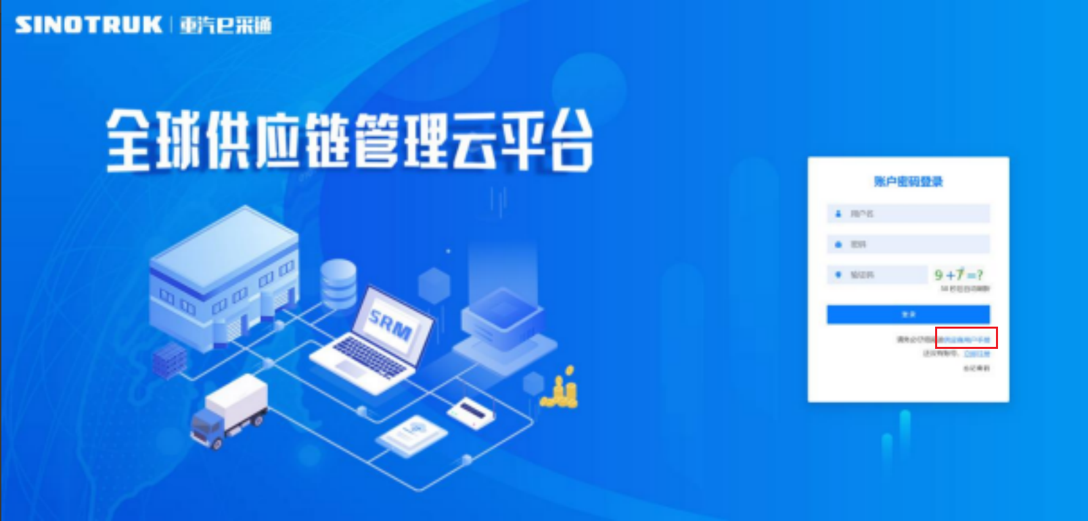

一、首次注册
1.点击立即注册

2.填写姓名、手机号码（没有注册过的），通过手机号接收验证码（区分大小写），点击完成后提示“注册成功，请重新登录”。同时系统自动给手机号发送短信，短信中告知登录账号及初始密码。需要使用此账号密码登录系统，进行供应商信息注册。


3.注册成功登录这个手机号码的账号进入系统，点击供应商注册

4.点击新增

- 按要求填写所有信息，注意非生产类要填写合作单位，最后提交审批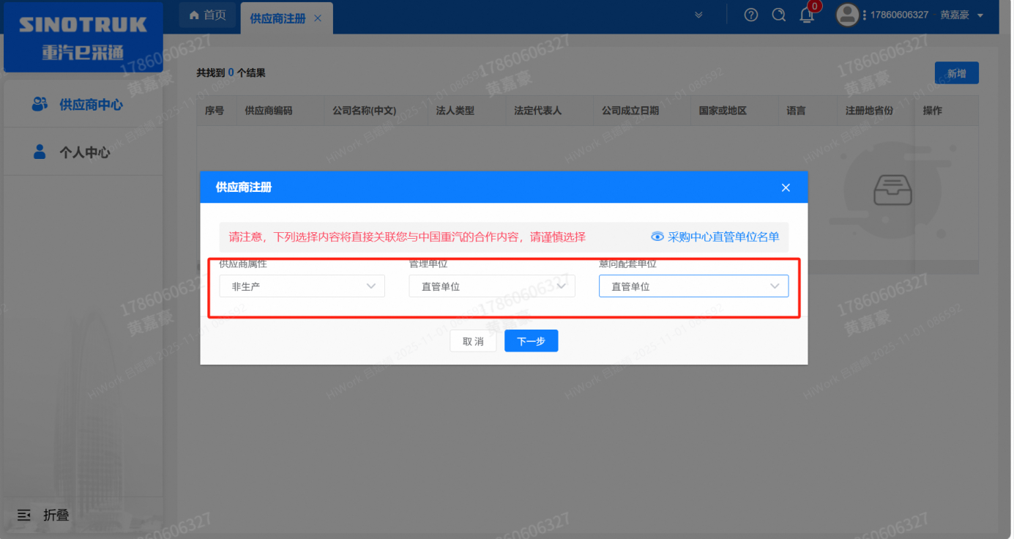

注：
- “项目名称”和“采购形式编号”见第一部分的“项目介绍”；
- 基本信息的填写尽可能完整，原则上要求供应商必须填写近三年财务指标情况；
- 管理单位选择【直管单位】、意向配套单位选择【直管单位】，配套能力“供货类别”填“直管单位非生产招标 / 服务 / 后勤安保”，业务主管部门选择“保卫保障部*”。
- 审核完成
①只有流程从发起到结束全部为同意才可认为供应商注册成功；
②供应商注册成功后，供应商编号会变为 bp 号（6位供应商代码）的形式；并将开展业务的供应商账号、初始密码以短信形式 发送到供应商手机中。（注：流程结束大约 10 分钟后发送新账号+新密码短信，新密码不同于游客账号初始密码）
③如果供应商注册成功，但是供应商编号还未发生改变还是 S+数字的形式，说明系统获取供应商编号失败，请联系商务联系人员处理。
- 维护近三年财务指标
1.供应商使用业务账号登录系统后，通过菜单路径：供应商中心→供应商变更→供应商财务数据变更管理，点击【发起变更】按钮，进入供应商财务数据变更填写界面。
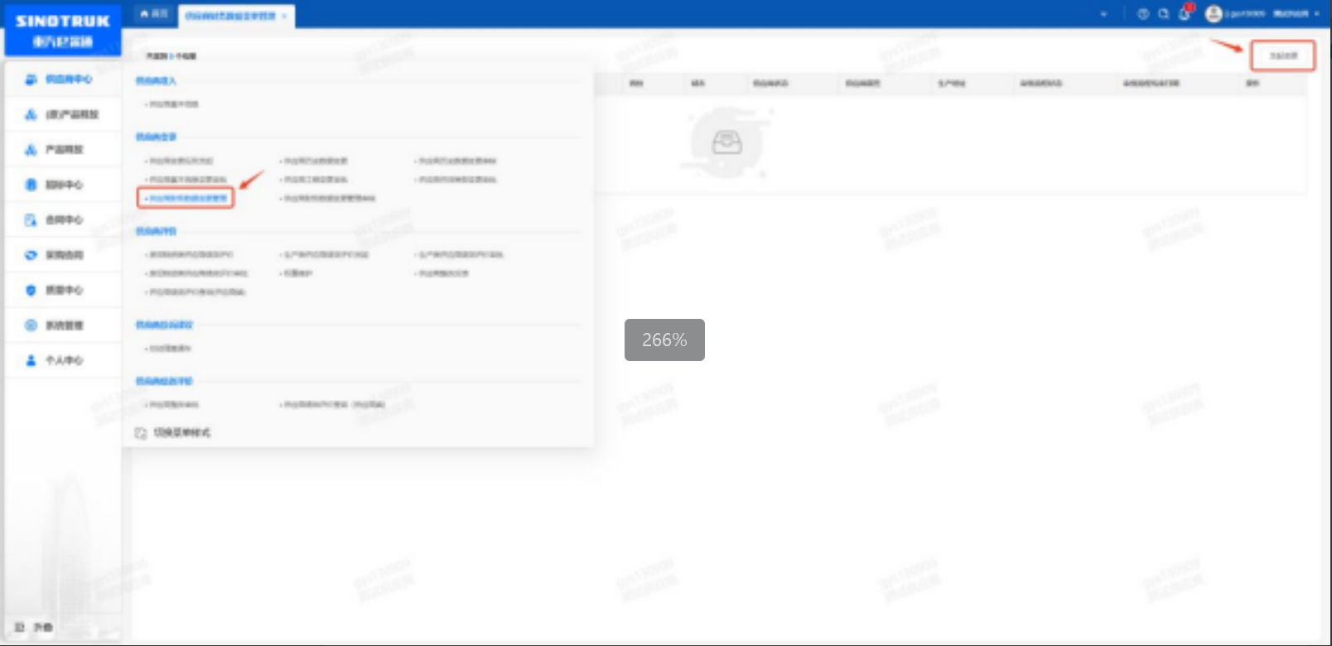

附件6 SRM系统供应商用户手册
系统网址：https://ecaitong.sinotruk.com:8012/
用 户 名：gys+供应商代码（注意：注册完毕后，用户名不要用手机号登录）
初始密码：scm@2022
1.供应商应标
路径：招投标中心-非生产类招投标-供应商应标
点击应标，上传文件之后点击提交。


2、应标页面否为代理商请如实选择，若为代理商应标，请在应标后联系商务联系人

